

《学生签到系统》
面向对象分析与设计报告

小 组： | 第6组
组 员： | 陈玉龙 | 尹芳
专业班级： | 信管1602 | 信管1601
学 号： | 1608020205 | 1608020112
联系方式： | 18181060219 | 15864708280
指导教师： | 陈晨

1.1编写目的 5
1.2项目背景 5
1.2.1 系统名称 6
1.2.2 系统来源 6
1.2.3 系统背景 6
1.3定义 6
1.4参考资料 6
2．任务概述 7
2.1目标 7
2.2用户特点 7
2.3条件与限制 7
3.需求分析 7
3．1功能要求 7
3.2性能要求 7
3.2.1数据精确度 7
3.2.2时间特性 7
3.2.3适应性 8
3.3输入输出要求 8
3.4数据管理要求 8
3.5故障处理的要求 8
3.6其他专门要求 8
4.2业务流程分析 9
4.3 用例建模 10
4.3.1 总体用例建模 10
4.3.2 业务用例建模 10
4.4 系统静态建模 11
4.4.1 类图建模 11
4.4.2 类关系图建模 12
4.5 健壮性分析 13
4.6 系统动态建模 13
4.7 顺序图建模 13
5 系统数据库建模 14
5.1 数据库关系图实现 14
5.2 数据库物理模型设计 14
6 系统架构与实现 15
6.1 系统架构模式 15
6.2 系统界面设计与实现 16
6.2.1功能模块设计 16
6.2.2功能模块实现 18
6.3 系统实现其他说明 19
6.3.1 系统编码规则 19
6.3.2 系统安装设计与说明 19
6.3.3 系统备份与还原说明 20
7 技术服务联系方式 20

实验分工情况

姓名 | 学号 | 负责内容
陈玉龙 | 1608020205 | 3、4、5
尹芳 | 1608020112 | 1、2、6、7

1.1编写目的
本需求分析文档的目的是说明会学生签到系统最终所运行的条件，性能要求及要实现的功能，为进一步设计与实现打下基础。本文档以文档形式将用户对软件的需求固定下来，是与用户沟通的成果，也供用户验收项目时参考。本文档预期读者为：用户，项目管理人员，软件设计人员，编程人员，测试人员等项目相关人员

1.2项目背景
在我们日常生活中，学生上课由老师进行点名考勤，参加工作后工作单位有打卡或者按指纹出勤考勤系统，参加某项活动需要纸质签到；在学习、工作、活动等等，考勤/签到管理系统是必不可缺少的。
传统的签到模式不仅低效繁琐、占用时间，而且也为管理人员带来极其繁重的统计工作。新兴签到方式，如指纹签到，只能应用于个别有条件的场景下，无法普及。因此设计实现一个方便快捷、适合多方面多场景使用，而且便于普及的签到系统迫在眉睫。
随着现代科技的进步，用计算机来进行考勤签到的管理也成为现代化企业运作必不可少的一部分。在过去我们的考勤工作都是人工完成的，不仅浪费了很多的人力跟物力，而且无法保证其准确性和透明度，往往给教师带来了诸多的不便。现在利用计算机来管理我们的考勤工作，并且让学生自己签到，记录时间，大大降低了教师的工作量，节省了大家的时间，提高了工作效率，使原本复杂和枯燥无味的工作变得简单而轻松了，而且也实用、安全、准确。计算机技术特别是数据库技术的发展为实验室考勤签到管理信息系统，甚至对改变管理思想起着不可估量的作用。实践证明信息技术已在考勤签到的管理层面扮演越来越重要的角色。通过考勤系统我们能很容易地对学生的到课信息有一个基本的了解，可以很方便地知道学生的出勤情况，通过对学生出勤信息的了解，就能计算出学生的出勤信息，包括出勤率、出勤总时间、出勤次数等。一切的统计和计算都由计算机代为管理了，考勤信息管理系统对实验室的合理化管理起到了很大的作用，它对学校实验室考勤管理提供了较大的便捷。所以说，学生签到考勤系统的开发具有非常重要的意义。

1.2.1 系统名称
学生签到系统

1.2.2 系统来源
Windows

1.2.3 系统背景
目前企事业单位对员工的考勤管理，基本上都是采用传统的打卡、指纹识别等被动考勤制度,而对位于高层写字楼（特别是电梯资源又比较紧张的）的企业员工常会因为等电梯而迟到几分钟。而且现有考勤系统已经不能满足客户的各种需求了，原因如下：
（1）现有系统RS485型居多，它布线麻烦、施工工期长、网络不稳定、系统总费用高昂、后期网络维护和更改困难。
（2）系统功能单一，需要安装考勤系统、数据采集系统、工控监测几套系统，才能满足考勤门禁收费、生产数据采集、生产设备监测等需要。
（3）系统不灵活，客户的需求需要提交到系统制造商那里进行个性化定制，造成客户、供应商陷入频繁的功能定制的漩涡里

现代社会，随着计算机技术和网络通信技术的不断发展和迅速崛起我们的生产生活方式也发生了巨大的变化。特别是智能手机的快速发展和互联网时代的到来，同时由计算机设计的一些软件和系统为我们的生活提供了许多方便，从而也代替了一些较复杂的手工程序。基于这种思想，本文设计实现了一个基于windows平台的学生签到系统。相比于传统的签到方式如教师点名签到方式，利用电脑进行签到既可以节省时间，又解决了代签的问题，既方便又快捷，也提高了管理质量，能够准确反映出勤情况。

1.3定义
从技术方面来说，学生签到考勤系统使用了较为简单的eclipse开发软件。对于数据库MySQL和服务器软件Apache集中于一起的开发平台，易于操作，易于编写。Java语言是一种相对简单的操作，本人在大学期间接触学习Java语言已有两年，对Java当中的基本操作，连接数据库等曾进行过操作，有了一定的经验。所以从技术上来说这是可行的。

1.4参考资料
[1] 汪永松.Android平台开发之旅[M].北京:机械工业出版社,2010
[2] 朱桂英.Android开发应用从入门到精通[M].北京:中国铁道出版社,2011
[3] Reto Meie.Android高级编程[M].北京:清华大学出版社,2010
[4] 李刚.疯狂Android讲义[M].北京:电子工业出版社,2011
[5] 佘志龙.Google Android SDK开发范例大全[M].北京:人民邮电出版社,2010
[6] 李宁.Android /OPhone开发完全讲义[M].北京:中国水利水电出版社,2010
[7] 杨文志.Google Android程序设计指南[M].北京:电子工业出版社,2009
[8] 王向辉.Android应用开发[M].北京:清华大学出版社,2010

2．任务概述

2.1目标
本系统以Java语言为基础，完成在Windows平台上运行签到管理工具，

2.2用户特点
被考核对象，如员工、学生等，群体大，本系统是面向班级学生信息管理而开发的，方便快捷的签到可以保证老师的上课效率，节约时间。

2.3条件与限制
应用本系统必须是班主任，任课老师，系统结合学生自身情况，对学生信息管理业务中学生信息、课程信息，签到情况等查询、维护提供完全的计算机管理，只实现以下功能: 学生签到，查看学生签到情况，学生信息管理，学生信息添加。
普通（学生）用户可以使用本系统查看个人签到详细资料（包括截图），添加学生信息，查看学生信息，系统管理员在使用的基础上还可以对普通用户进行管理（清除学生签到人员列表

3.需求分析

3．1功能要求
登陆认证模块、人员信息录入/修改模块、签到模块、时间设置模块。

3.2性能要求

运行流畅。

3.2.1数据精确度
登陆人员认证不出差错。

3.2.2时间特性
时间设置为管理员拥有的功能，可以对需要签到/签出的时期和时间进行设置；签到的时间为设定的XX时刻之前，签出时间为XX时刻之后，管理员只需设定固定的XX时间界限即可。

3.3输入输出要求
输入人员信息准确，无差错。

3.4数据管理要求
每年根据公司人力资源变换情况及时进行数据的更新。

3.5故障处理的要求
在开发阶段可以随即修改数据库里的相应内容。本软件可能产生的错误为软件、硬件故障以及对各项性能而言所产对故障处理的要求。还有数据库的错误信息，应有数据库管理员对数据库进行维护。为了确保系统恢复的能力，数据库管理员要定期对数据库进行备份。
用一览表的方式说明每种可能的出错或故障情况出现时，系统输出信息的形式、含意及处理方法。
序号 | 出错状况 | 解决方法
1 | 数据库容量过大，  服务器运行缓慢 | 定期维护减少冗余
2 | 突然断电 | 使用后备电源
3 | 数据丢失 | 数据库镜像还原
4 | 出现大的程序问题 | 启用备份程序，如无法启用则只能关闭网站进行抢  修

问题 | 系统输出信息形式 | 含义 | 处理方法
录入信息重复 | 屏幕显示 | 信息重复 | 重新录入

3.6其他专门要求
其他专门要求如用户单位对安全保密的要求，对使用方便的要求，对可维护性、可补充性、易读性、可靠性、运行环境转换性的特殊要求。对数据库的安全性、完整性要求：用户各项数据信息必须确保安全性和完整性。
- 系统分析与设计
4.1组织结构分析
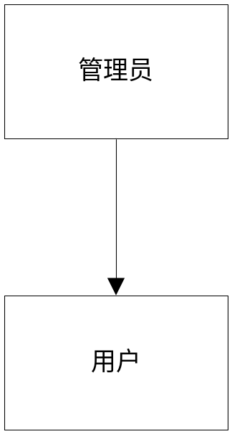

4.2业务流程分析
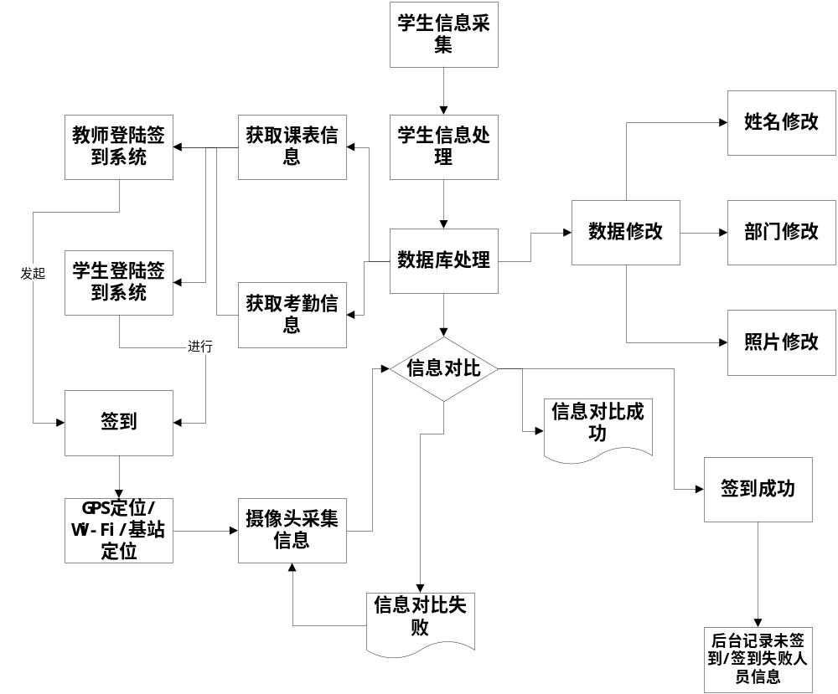

4.3 用例建模

4.3.1 总体用例建模
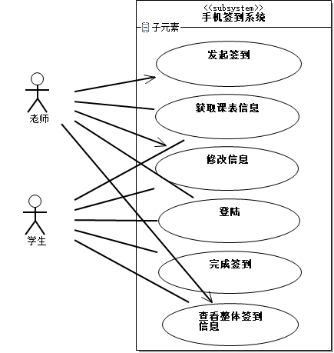
4-3-1 系统用例模型图

4.3.2 业务用例建模
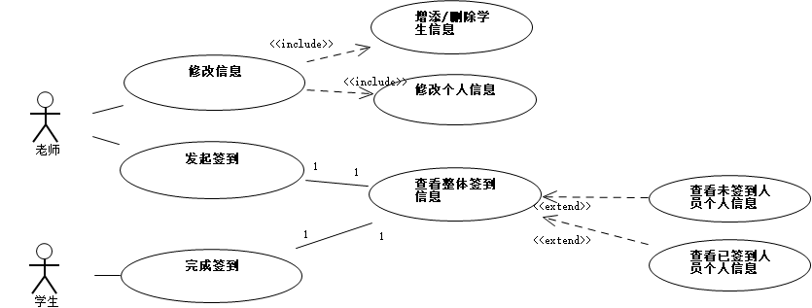
4-3-2 老师业务用例模型图

4.4 系统静态建模

4.4.1 类图建模
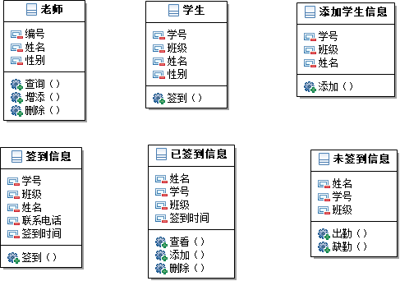
4-4-1 类图建模

4.4.2 类关系图建模
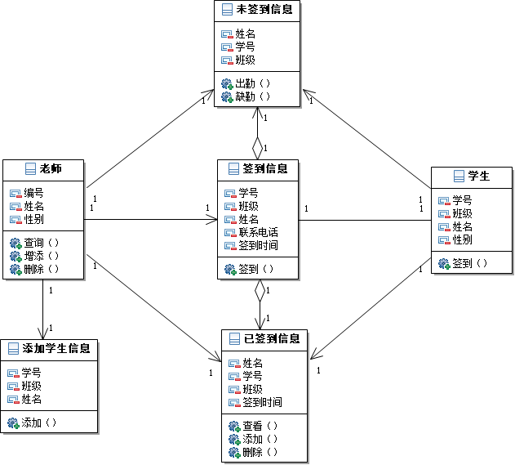

4.5 健壮性分析
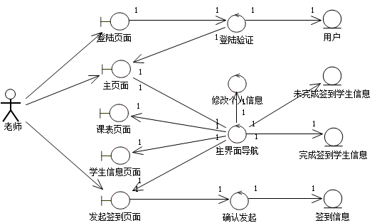

4.6 系统动态建模

4.7 顺序图建模
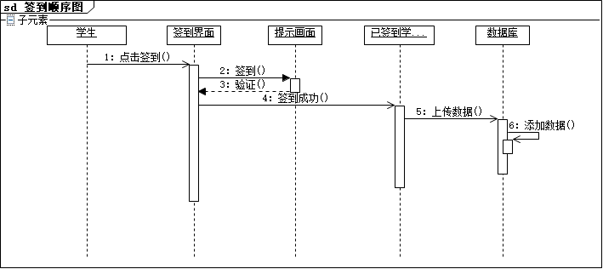
4-7-1 签到顺序图
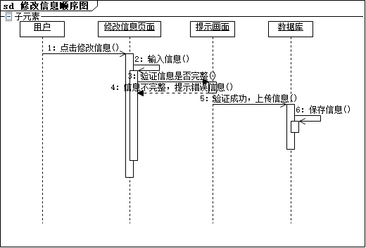
4-7-2 修改信息顺序图

5 系统数据库建模

5.1 数据库关系图实现
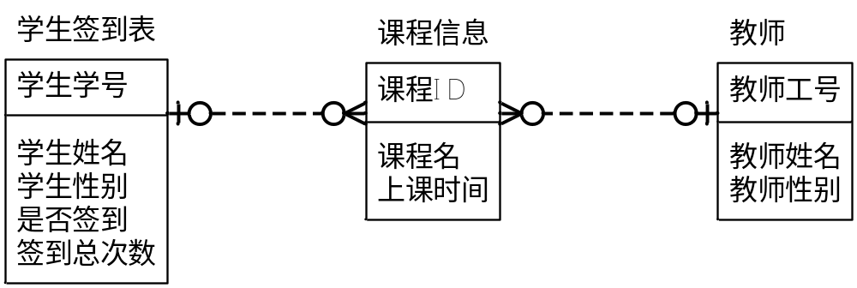

5.2 数据库物理模型设计
必须先说明的是数据库之储存在服务器端（教师端)，只有教师端有权对数据库进行管理。学生端不存在学生个人信息的数据库，学生端无法发送请求对教师端的数据库进行增加、修改、删除操作。
考虑到系统的大小，系统使用的是轻量级的嵌入式SQLite数据库，使用SQLite数据库最大的好处就是存储少量数据。系统中只需要一个数据库，数据库中只需要一个表，学生表（表stu）如下：
表5.2 学生信息表stu
字段名 | id | num | Mac | name | issign | sum
数据类型 | Integer | Text | Text | Text | Integer | Integer
约束 | 主键 | NOT NULL | NOT NULL | NOT NULL | 默认为0 | NOT NULL
字段名id是表stu的主键，约束条件不为空且随着记录的增加自动增长。
字段名num表示学生的标识（这里为学号），num为字符串类型约束条件不为空。
字段名mac表示学生的手机的蓝牙mac地址，mac为字符串类型约束条件不为空。
字段名name表示学生姓名，name为字符串类型约束条件不为空。
字段名issign表示本次签到的学生是否签到，issign为Integer类型只取0和1，默认值为0表示未签到，值1表示已经签到。
字段名sum表示学生签到的总次数，sum为Ineger类型条件不为空。

6 系统架构与实现

6.1 系统架构模式
经过前面的需求分析，我们已经明白了本文需要实现完成什么功能，而在设计阶段的工作，就是考虑如何实现这些功能，也就是考虑整个系统是由哪些模块组成以及这些模块之间的相互关系。
系统设计时，采用由上到下的原则进行工作。首先设计出系统的总体架构，接着一层一层深入设计，完成每个功能模块。系统总体架构的设计是在系统需求分析的前提下，将整个系统划分成各个子系统，合理安排各方面相关事宜的整个过程。包括数据的存储设计、软硬件设施的配置以及整个系统实现的规划。
基于Windows的签到管理系统充分利用移动互联网的优势，实现课堂考勤工作的网络化，使原本繁琐、低效的课堂考勤变得快捷高效，很大程度上提高了课堂教学效率。
系统的总体架构如图所示。整个系统由三层体系结构构成，分别为表示层（用户界面层），业务逻辑层和数据访问层（持久层）。如图所示：
（1）表示层（用户界面层）
表示层为用户提供交互操作界面，由一系列与用户交互的界面组成。本系统针对不同的用户类型提供了不同的用户界面。
（2）业务逻辑层
业务逻辑层在是三层架构中最重要的一层，处于表示层和数据访问层中间，在数据交换中起到了承上启下的作用，系统所提供的全部功能都在这一层实现。
（3）数据访问层（持久层）
数据访问层主要负责数据库的访问，实现与数据库的交互。

6.2 系统界面设计与实现

6.2.1功能模块设计
（1）登录模块
用户输入用户名、密码和用户类型后，通过连接网络将用户名、密码以及用户类型发送到服务器，服务器根据用户类型检索对应的数据库中的用户名和密码，如果匹配成功，则把服务器端的数据通过网络传输给客户端，否则返回错误提示信息给客户端。具体的实现流程如图所示。
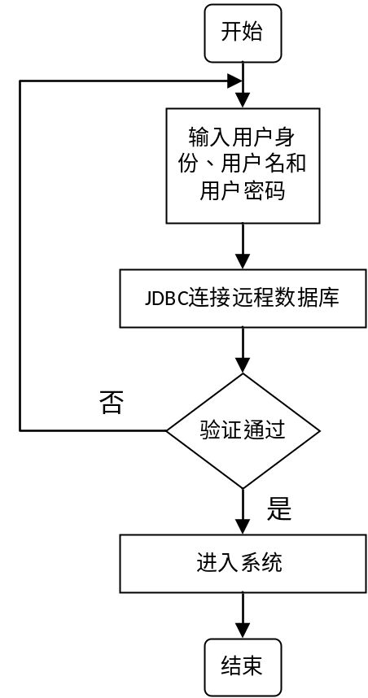
图6-2-1登录流程框图
（2）获取课表模块
用户首次登陆时，系统通过网络将用户名和用户类型发送到服务器，服务器根据用户类型和用户名检索对应的课程表。不同的用户类型在检索课程表时使用的检索方式也不同，当用户类型为学生时，需从选课表中检索studentId与用户名匹配的课程，当用户类型为教师时，则需从课程表中检索teacherId与用户名匹配的课程。用户登陆以后每次打开客户端时，系统都会自动联网从服务器端更新课程信息。具体的实现流程如图6-2-2所示。
（3）签到模块
进入系统后，学生用户可以对课程进行签到操作。学生点击签到按钮后，系统服务器端应该根据签到时间来判断学生的签到状态。操作完成后系统将结果显示在签到信息界面。具体的实现流程如图6-2-3所示。
（4）查看签到记录模块
学生可通过该模块查看自己的签到记录，教师可通过该模块查看所有学生的签到记录。学生客户端通过点击按钮获取对应课程的签到记录，当用户点击按钮后，学生客户端将课程Id和学号发送给服务器，服务器查询对应的签到记录，最后返回给客户端展示出来；教师客户端首先通过服务器获取对应的选课学生名单，然后再从服务器获取对应学生的签到记录。
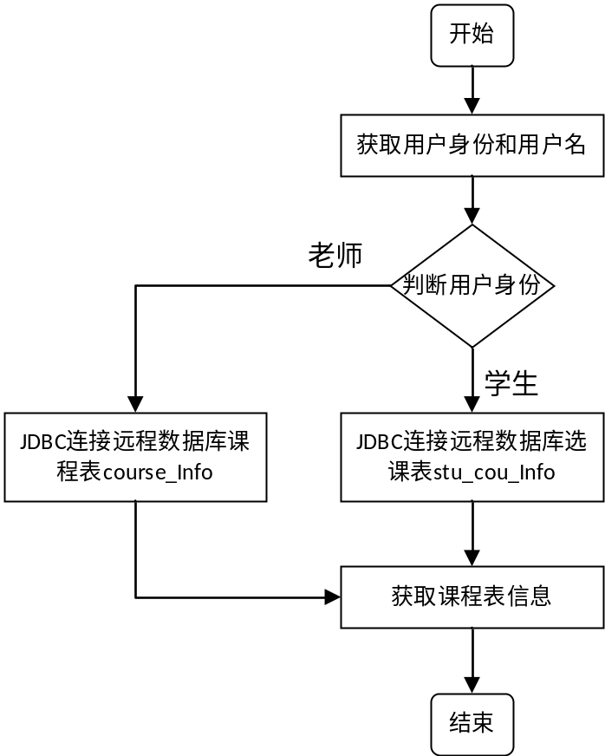
图6-2-2 获取课表流程图
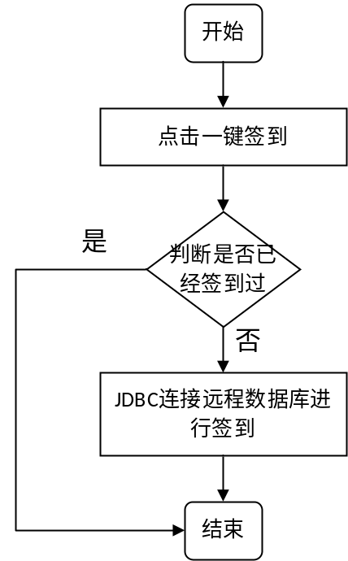
图6-2-3 签到流程图
（5）统计分析模块
通过统计分析模块实现教师用户统计每节课的学生出勤情况以及每个学生总的出勤记录。教师客户端在课程详情页面需展示每节课的学生出勤统计，包括每一节课有多少学生正常上课、多少学生迟到以及多少学生旷课，并且还可统计对应的学生名单。

6.2.2功能模块实现
根据本系统的设计需求及理念将系统划分为注册、登录和定位签到三个模块。
登录模块：教师和学生需要填写自己已注册的用户名、密码及验证码，在确定后有提示信息是否记住密码，选择“是”则以后默认登录信息直接登录。

6.3 系统实现其他说明
系统客户端采用windows开发技术，服务端采用eclipse技术实现，数据层采用MySQL管理数据。
安卓系统应用是采用Java语言开发的，具备一定Java基础的开发人员可以开发相关的安卓应用，并且由于安卓平台的开源性，很多功能对应的实现代码都有现成的，代码的可重用度非常高，提高了程序开发的效率。
从可操作性方面来说，本系统界面友好，容易操作，适用于所有会使用安卓手机的学生以及教师。

6.3.1 系统备份与还原说明
备份和还原就是一个存和取的功能，相辅相成，只有备份了才能还原。备份是把操作系统当前的所有数据复制到硬盘的一个空闲区域，即就是把现有的所有东西打包封存，为还原做准备。以电脑为例，可以利用还原精灵或者是一键GHOST软件把正在使用的系统做个备份。还原，就是当系统出现故障，把先前打包封存的备份，来覆盖现有的文件，让系统回到之前的样子，从而解决故障。
还原前势必要先将设备中的文档资料等备份，从而在还原后重新导入以免重要文件的丢失。因为还原操作会将一切数据抹去。过程中如发生数据丢失的情况也不必惊慌，首先停止使用设备以免数据覆盖，然后网上下载一个评分较高比较靠谱的修复工具，例如：顶尖数据恢复软件。
- 打开顶尖恢复软件，选择“文件丢失”恢复模式。（鼠标停留在功能按钮可查看详情）
②按提示选择硬盘存储设备，然后点击下一步。
③进入硬盘扫描阶段，如果用户发现丢失的数据已经被扫描到，也可以“中断扫描”。
④选择需要恢复的文件，用户可以对文件进行预览，查看是否是自己需要的文件。然后点击下一步。（文件丢失后，文件名称也会被系统自动更改名称。如果未扫描到需要文件，请使用“万能恢复”模式再次扫描恢复。）
⑤选择恢复文件存放目录。用户可以将文件恢复到电脑上，以防止造成数据覆盖问题，然后点击下一步，等待恢复完成。

7 技术服务联系方式
技术人员 | 联系方式
陈玉龙 | 18181060219
尹芳 | 15864708280

